




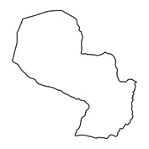
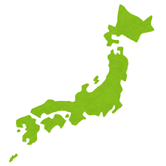

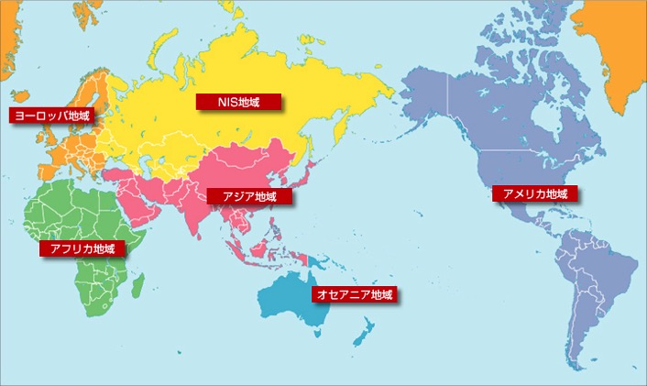
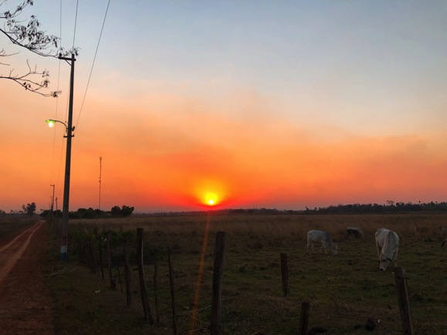
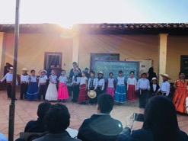
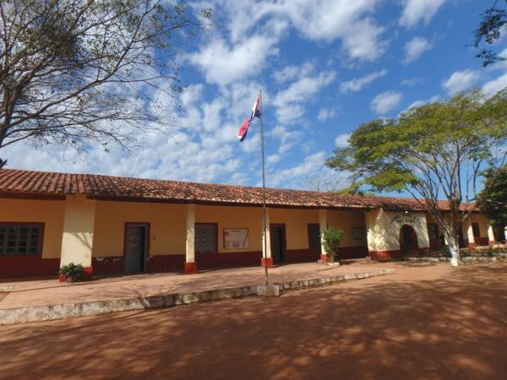
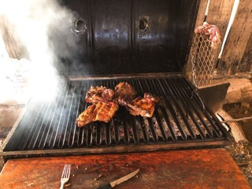
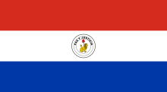
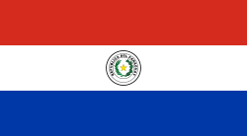
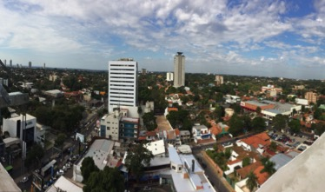

記念すべき１号には・・・

第１号2018年9月10日
パラグアイ
御室小学校 教諭
青年海外協力隊で
パラグアイへ！
現地の小学校で
子どもたちの算数の
学力向上に取り組む。
①パラグアイってどこ？
②どんな国？
③わたしの学校
正解は・・・パラグアイです！ 日本の１.1倍の大きさがパラグアイです！
日本とパラグアイ、面積が大きいのはどちらでしょうか？
（より大きな国）

¿パラグアイクイズ?
・パラグアイは南アメリカ大陸の真ん中にあります。そのことから「南米のへそ」とも呼ばれています。
・日本から３本の飛行機を乗り、合計約２５時間を飛行機の中ですごしました。（日本→アメリカ→チリ→パラグアイ）
・パラグアイには海がありません。海の幸食べたい・・・

Viva! パラライフ！
日本
◯

◯

①パラグアイってどこ？

知って びっくり パラグアイのステキ発見

〜パラグアイってこんなところ号〜
どこの国もそれぞれの国旗を持ち、それぞれが世界で一つです！でもパラグアイの国旗は何とうらと表にちがう絵がえがかれているのです！これはとてもめずらしいことです！
表面にははっぱと星が、うら面にはライオンとぼうしがえがかれています。
また次号もお楽しみに！
こんなこと知りたい！ということがあればぜひ松村先生まで！みんなからの質問まってます！次号は学校のこと、わたしの町のこと、 くわしく書こうと思います！
・子どもたちは全員で３００人ぐらいいます。御室小学校と同じくらいですね！
・３才〜１４才までの子たちが通っています。日本でいうようち園・保育園から中学校までが一つの学校になっています。
・午前中と午後でちがう子が通います。
・午前の部は７〜１１時、午後の部は１〜５時です。

Héroesはヒーローたちという意味。チャコ（地域の名前。でもほかの地域）のヒーローたちという学校の名前です！

Héroes del Chaco（エロエス・デル・チャコ）小学校

わたしが働いている学校！
パラグアイの人は「アサード」とよばれる焼肉？BBQ？をとにかくよくします！みんなお肉が大好き！
すごく大きなかたまりを焼くので、食べごたえバツグン⭐︎

③肉をたくさん食べる！
国で一番都会の首都「アスンシオン」（日本でいう東京）も緑がたくさんです。高い建物はあまりありません。わたしの住んでいるところはもっと自然がいっぱいです！

②世界で一つの国旗！

①自然がいっぱい！

¿パラグアイってどんな国？

